Výročná správa
2022

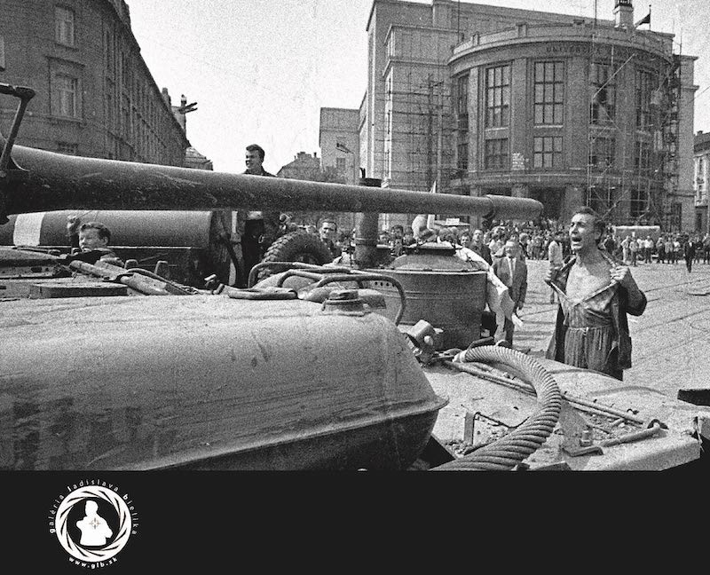

Galéria Ladislava Bielika, n.o., Panenská 18, 811 03 Bratislava,
IČO : 37924150.

V Bratislave, 17.2.2023

OBSAH:

- Úvod ............................................................................................................. 3

- Prehľad činností za rok 2022 ......................................................................... 3

- Ročná účtovná závierka ................................................................................. 4

- Výrok audítora k ročnej účtovnej závierke ..................................................... 4

- Prehľad o peňažných príjmoch a výdavkoch .................................................. 5

- Stav pohybu majetku a záväzkov organizácie ................................................ 5

- Zmeny v zložení organizácie .......................................................................... 5

1. ÚVOD

Nezisková organizácia Galéria Ladislava Bielika, n.o., Panenská 18, 811 03 Bratislava, IČO : 37924150
vznikla dňa 20.07.2005 na základe rozhodnutia Okresný úrad Bratislava, OVVS-1534/161/2005-NO podľa ustanovenia § 9 ods. 1 zákona č. 213/1997 Z . z. o neziskových organizáciách poskytujúcich všeobecne prospešné služby v platnom znení (ďalej len „Zákon“).

Nezisková organizácia poskytuje všeobecne prospešné služby v oblasti tvorby, rozvoja, ochrany, obnovy a prezentácie duchovných a kultúrnych hodnôt, najmä podporou vzniku prevádzky verejných priestorov, kultúrnych priestorov, galérií a múzeí, organizáciou výstav fotografických diel, diel výtvarného umenia a historických dokumentov.

Názov organizácie: Galéria Ladislava Bielika, n.o.

Právna forma: Nezisková organizácia poskytujúca všeobecne prospešné služby

IČO: 37924150

DIČ: 2022099552

Sídlo: Panenská 7378/18, 811 03 Bratislava-Staré Mesto

Webové sídlo: www.galeriabratislava.sk www.glb.sk

Registračné číslo: OVVS-1534/161/2005-NO

Registrový úrad: Okresný úrad Bratislava

Dátum vzniku: 20.7.2005

IBAN: SK61 8330 0000 0020 0118 7371

email: galeria@galeriabratislava.sk

2. Prehľad činností uskutočnených organizáciou za rok 2022

Počas roka 2022 Nezisková organizácia Galéria Ladislava Bielika, n.o. realizovala / zabezpečovala nasledovné činnosti :

- SOS SENIOR

Nezisková organizácia Galéria Ladislava Bielika, n.o. sa rozhodla podporiť najviac ohrozenú skupinu obyvateľov, dôchodcov, nákupom pomôcok pre Domovy sociálnej starostlivosti predajom 0 EUR-ových suvenírov. V ponuke boli 2 motívy – starenka a ruky, ktoré si mohli záujemcovia zakúpiť online cez eshop: marketstore.sk.

Podporené organizácie v roku 2022:

Seniorcentrum Staré mesto Bratislava – podporu prevzala osobne starostka Starého mesta Bratislava Ing. arch. Zuzana Aufrichtová.

- Galéria na Šafárikovom námestí

Správna rada Galéria Ladislava Bielika, n.o. naďalej pracuje na plnení podmienok dohodnutých v Zmluve o prenájme pozemku k výstavbe Galérie na Šafárikovom námestí v Bratislave. Aktuálny stav :
Návrh Petra Bielika - podanie na Magistrát ohľadne zmeny územného plánu.
Peter Bielik a Boris Meluš vypracujú podanie s dvoma alternatívami. Návrh bude podaný na Magistrát mesta BA.
Po zaslaní podania dohodnú stretnutie s primátorom hlavného mesta Bratislava.

- Výstava Tri dni pred inváziou ...

17.8. - 17.9.2022 sme realizovali exteriérovú výstavu v Bratislave.

Brutalitu vojenských invázií možno najlepšie pochopiť v kontraste s tým, čo im predchádzalo.

Bežní ľudia si žijú harmonické životy, ženia sa vydávajú, majú deti a veľké plány do budúcnosti. často netušia , že sa niečo deje do poslednej chvíle. Precitnú zo sna až keď zbadajú v uliciach prvé tanky a začujú prvé výbuchy bômb. Sklamanie, zúfalstvo a beznádej sú o to väčšie a rany, ktoré vytvoria v duši oveľa hlbšie.
Leto roku 1968 bolo bezstarostné, plné nádeje a ešte stále v ňom voňala Pražská jar. Presne taká bola aj svadba fotoreportéra Laca Bielika a redaktorky Alici Malej.
V svadobných šatách sa bláznili na detskom ihrisku, na Šafárikovom námestí pili krabicový džús a bola to tá najlepšia svadobná zábava a hostina, akú sme si vedeli predstaviť.
Domov do Rače nešli autami s bielymi stuhami, ale obyčajnou bratislavskou električkou za lístky v hodnote 50 halierov, ktoré im označila vysmiata revízorka ...

3. Ročná účtovná závierka a zhodnotenie základných údajov v nej obsiahnutých

V súlade s § 4 ods. 2 zákona č. 431/2002 Z. z. o účtovníctve v platnom znení Galéria Ladislava Bielika, n.o., Panenská 18, 811 03 Bratislava, IČO : 37924150 účtuje v sústave podvojného účtovníctva.

4. Výrok audítora k ročnej účtovnej závierke

Organizácii nevznikla povinnosť overiť audítorom účtovnú závierku za rok 2022.

5. Prehľad o príjmoch a výdavkoch

 | Príjmy (v EUR) | Výdavky (v EUR) | Zostatok hotovosti k 31.12.2022
Celkom | 12351,88 | 12903,33 | 1950,26 EUR

6. Stav a pohyb majetku a záväzkov organizácie

Stav majetku Galéria Ladislava Bielika, n.o., Panenská 18, 811 03 Bratislava,
IČO : 37924150 k 31.12.2021 predstavuje sumu : 7026,80 EUR z toho je obežný majetok spolu : 4926,80 EUR.

K 31.12.2022 predstavoval:
- finančný majetok : ............................................... 4926,80 EUR
- obežný majetok : ............................................... 4926,80 EUR
- vlastné zdroje krytia majetku : ............................ 5821,06 EUR
- cudzie zdroje krytia majetku : ............................. 1205,74 EUR
- dlhodobé záväzky čiastku : .................................. 0,00 EUR
- krátkodobé záväzky : ........................................... 1205,74 EUR

V roku 2022 organizácia bola zaradená do zoznamu poberateľov 2% podielu dane z príjmu.
Prídel z podielu dane z príjmov za rok 2022 bol 0,00 EUR

7. Zmeny a zloženie V organizáciI

V organizácii Galéria Ladislava Bielika, n.o., Panenská 18, 811 03 Bratislava, IČO : 37924150 nedošlo v roku 2022 k zmenám v personálnom zložení.

Mgr. Jozef Andrejko
predseda správnej rady

